ПЪТНА КАРТА ЗА
КЛИМАТИЧНА НЕУТРАЛНОСТ
НА РЕПУБЛИКА БЪЛГАРИЯ
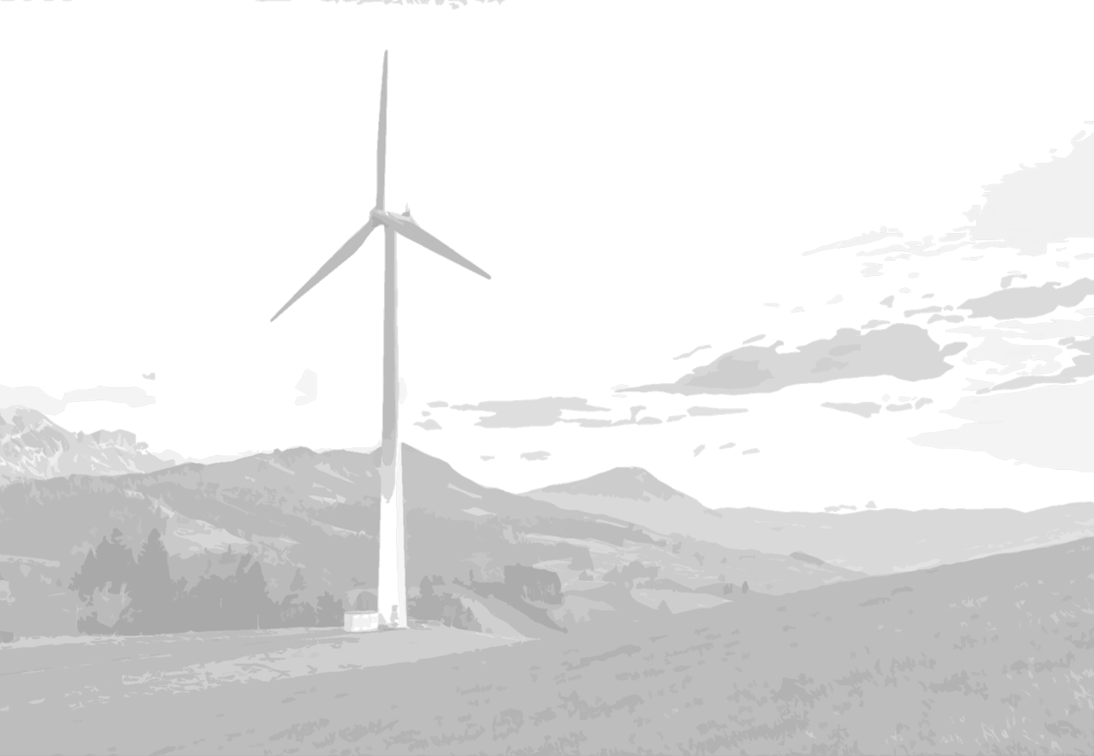
Съдържание

Въведение 3
Визия 3
Хронологична рамка 4
Финансиране 7

Въведение

Европейският съюз превърна изменението на климата в централен елемент на своята външна политика, като намаляването на въглеродните емисии е негова дългосрочна цел. Държавите от ЕС работят заедно с глобалните партньори за засилване на международния ангажимент в областта на климата и постигане на напредък в международните усилия и инициативи. Съюзът играе централна роля по отношение на международните споразумения за политиката в областта на климата. В двустранните си отношения с трети държави ЕС споделя своя експертен опит и насърчава партньорите да предприемат решителни действия срещу глобалното затопляне, като при необходимост предоставя целенасочена подкрепа на най-засегнатите, за да подпомогне трансформацията на техните икономики.
Настоящата цел на ЕС до 2030 г. е спад на емисиите с 55%. За да бъде постигната, Европейският съюз обновява законодателството си. Законодателният пакет известен като „Подготвени за цел 55“ включва регулации относно търговията с емисии, националните цели за намаляване на емисиите в някои сектори, промените в земеползването, емисиите в транспорта и други области.
Приемането на национална цел за климатична неутралност до 2050 г. ще затвърди ангажиментите, които България поема, във връзка с изпълнение на Парижкото споразумение за климата и целите на Европейската зелена сделка, както и с предстоящата актуализация на редица стратегически документи - НПВУ за целите на RePowerEU, ИНПЕК, ЗОИК и др. За по-ефективно изпълнение на климатичните политики и по-добра предвидимост за бизнеса декарбонизация е обвързана със секторни политики, с фокус върху енергетиката, индустрията, транспорта, сградите, селското стопанство и земеползването. Формулирането на ясни цели относно климата позволява те да бъдат пренесени в други законодателни актове и да допринесат за по-чисти води, почви и въздух, за модернизиране на домовете и по-ниски сметки за енергия, за по-екологичен и ефективен транспорт, за по-полезни храни и по-добро здраве на сегашното и бъдещите поколения. Бизнесът също ще спечели от открилите се възможности за развитие на зелената икономика и създаването на работни места в сектори като производството на енергия от възобновяеми източници и подобряването на енергийната ефективност на сгради. Все повече чуждестранни инвеститори изпращат запитвания към българските индустриални зони и Агенция по инвестициите с конкретни искания за достъп до възобновяема енергия в стотици мегавати.
Пътната карта за климатична неутралност на България взима предвид както рисковете, свързани с климатичните промени, така и променящите се реалности по отношение на електроенергетиката в България, и взаимодействащите с нея икономически, екологични и социални фактори. Тя стъпва върху Доклада на Комисията за енергиен преход (КЕП), която беше специално създадена към Консултативния съвет за Европейската зелена сделка, за да очертае възможните сценарии за декарбонизация на българската енергетика до 2050 г. Дискусиите, работата и резултатите на КЕП са постигнати в духа на плурализма, включвайки десетки експерти и представители на браншови организации, социални партньори, НПО, академичния сектор и държавните структури.

Визия

Постигането на климатична неутралност на българската икономика до 2050 г. е основната цел на настоящата Пътна карта. Тя изисква дълбока трансформация на националния енергиен микс към източници с ниски въглеродни емисии, което е от решаващо значение, тъй като от производството на електрическа и топлинна енергия произлизат около половината от всички национални емисии на парникови газове (ПГ) в момента.
България продължава да е с най-енергоемката икономика с най-голям процент емисии на парникови газове в ЕС. Високата енергийна интензивност на икономиката и бавният напредък в постигането на целите за енергийна ефективност оказват отрицателно въздействие върху производителността и конкурентоспособността ѝ. Съществуват възможности за значителни икономии на енергия чрез целенасочени инвестиции в индустриалния, транспортния и жилищния сектор, както и за увеличаване на инвестициите в инфраструктура за чиста енергия.
България може да въведе амбициозна стратегия за декарбонизация с устойчиво и достатъчно намаляване на емисиите в енергийния сектор благодарение на новите нисковъглеродни технологии и плавния преход. Водородът и електрическата енергия от възобновяеми източници са основни елементи от крайната цел на Европейския съюз, в това число и на България, за изграждането на климатично неутрална енергийна система.
Сектор „Енергетика“ е структуроопределящ отрасъл за икономиката на страната и в тази връзка в основата на бъдещото развитие на сектора стоят ефективното използване на местните и алтернативни енергийни ресурси, развитието на енергийния пазар и на Smart grid системите, прякото ангажиране на гражданите и обществото в енергийния преход, както и активното участие на гражданите в пазара на електрическа енергия. Основното предизвикателство в предстоящата енергийна трансформация е успешното реализиране на реформите в регионите с въглеродно интензивен енергиен сектор. Преходът на тези райони изисква комплексни хоризонтални мерки, високо ниво на инвестиции и не на последно място активна социална политика.
Устойчивото преминаване към нисковъглеродна енергетика ще бъде извършено поетапно, чрез плавна замяна на въглищните централи от нови нискоемисионни технологии, по начин по който да не бъде изложена на риск системната адекватност.
Последствията от Ковид пандемията, войната в Украйна, рязкото покачване на цените на енергията и суровините, както и ограниченото предлагане на основни производствени ресурси изправиха страната ни пред редица предизвикателства, които подчертават необходимостта от прозрачен, справедлив и съгласуван с участието на всички заинтересовани страни енергиен преход. Изготвеният от КЕП Доклад разписва мерки и препоръки за структуриран и плавен енергиен преход, изведени са заключения и препоръки за въздействието върху околната среда и здравето на населението в контекста на намаляването на емисиите. Анализирани са нуждите от бъдещи инвестиции и възможни източници на публично финансиране, които да подкрепят системната трансформация и модернизацията на българския енергиен сектор.

Пътната карта представя по периоди целевите мерки и политики, както и ключови етапи от развитието на електроенергийния сектор, с отчитане на развитието на други ключови сектори на икономиката.

ХРОНОЛОГИЧНА РАМКА
- Приета национална цел за климатична неутралност до 2050 г. в Закона за ограничение на изменението на климата (ЗОИК);
- Хармонизирани стратегически документи в сектор „Енергетика“: Дългосрочната стратегия за декарбонизация (LTS) и Интегрирания национален план в областта на енергетиката и климата (ИНПЕК) съответстващи на Националната цел за климатична неутралност до 2050 г.
- Формулирани секторни политики и цели за декарбонизация в секторите индустрия, транспорт, сгради, селско стопанство и земеползване, чиято рамка за изпълнение е регламентирана в ЗОИК и съответните секторни закони и нормативни документи;
- Проведени успешно търгове за нови ВЕИ мощности със системи за съхранение, предвидени в НПВУ.
до2024 г.

- Реализирани политики за пазарна либерализация и въведени дългосрочни договори за ВЕИ;
до2026 г.
- Насърчаване на общностите за възобновяема енергия и произвеждащите потребители на електроенергия;
- Изпълнение на мерки за енергийна ефективност, децентрализирано производство и производство за собствени нужди на електрическа енергия за бита и индустрията, включително чрез финансово подпомагане;
- Ефективно изпълнение на Национален социално-климатичен план, наред с национална стратегия и мерки за намаляване на енергийната бедност за домакинствата, хармонизиращи жилищната, социална и енергийна политика;
- Възможност за сключване на дългосрочни договори за доставка на електроенергия от нискоемисионни източници с възможност за агрегиране на електроенергия от различни нискоемисионни горива в един договор, вкл. и съхранена енергия с такъв произход;
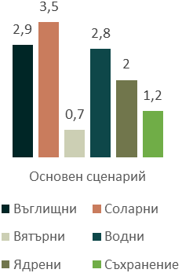
- Приети дългосрочни стратегии с хоризонт 2050 за електрификация на индустрия, транспорт и домакинства, както и за развитие на водородна икономика;
ЕНЕРГИЕН МИКС, GW
- Изпълнени програми за дигитализация в мрежите ниско, средно и високо напрежение;
- Реализирани проекти за увеличение на трансграничната свързаност на електроенергийната ни система;
- Въведени в експлоатация нови ВЕИ мощности (3500 MW), в резултат на което ВЕИ мощностите ще достигнат общо 5200 MW и на и системи за съхранение (батерии) (1000 MW);
- Разработване на проекти за нова ядрена мощност и нова ПАВЕЦ и ремонт на съществуващ ПАВЕЦ;
- Разполагаеми маневрени и базови мощности на въглища (2900 MW);
- Ускорено развитие по екологично устойчив начин на нови ВЕИ мощности, използвайки възможностите на зоните за приоритетно изграждане;
- Изпълнение на мерки по Териториалните планове за справедлив преход (ТПСП), включително изградени индустриални зони във въглищните региони и работа по рекултивация.

До2030г.
- Изпълнение на мерки за енергийна ефективност и децентрализирано производство на електрическа енергия, включително чрез финансово подпомагане;
- Изпълнение на мерки за енергийна ефективност и производство за собствени нужди в индустрията;
- Изпълнение на ефективни мерки за електрификация на индустрия и транспорт;
- Изпълнение на инвестиционни мерки за насърчаване на енергийна независимост на домакинствата, с фокус върху енергийните общности и енергийно бедните домакинства;
- Изпълнение на мерки по рекултивация на мини;
- Приети програми за реализация на дългосрочните стратегии за електрификация на индустрия, транспорт и домакинства, както и за водородни проекти (въведени финансови инструменти за подпомагане);
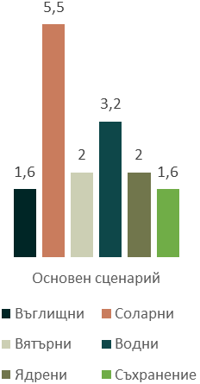
- Реформа при използването на мрежите ниско и средно напрежение и допускане на децентрализирана собственост;
ЕНЕРГИЕН МИКС, GW
- Реализирани проекти за увеличение на трансграничната свързаност;
- Инсталирани ВЕИ (7500 MW), офшорни ВяЕЦ и системи за съхранение (1600 MW);
- Изпълнение на проекти за нова ядрена мощност и нова ПАВЕЦ;
- Разполагаеми маневрени мощности на въглища (1600 MW);
- Изпълнение на мерки по ТПСП, включително функциониращи индустриални зони във въглищните региони и работа по рекултивация на мините.

- Изпълнение на мерки за енергийна ефективност и децентрализирано производство на електрическа енергия, включително чрез финансово подпомагане;
До2035г.
- Изпълнение на мерки за електрификация на индустрия, транспорт и домакинства;
- Развитие на елементите на водородната икономика на пазарен принцип и преустановяване на подкрепата за инвестиции в природен газ;
- Реализирани проекти за увеличение на трансграничната свързаност;
- Инсталирани ВЕИ (над 10000 MW), мащабни офшорни ВяЕЦ (1500 MW) и системи за съхранение;
- Подготовка за извеждане на стари ВЕИ и батерии - стратегия за рециклиране;
- Подготовка за експлоатация на нова ядрена мощност и нова ПАВЕЦ;
- Разполагаеми резервни мощности на въглища в случай на непредвидена криза (1000 MW);
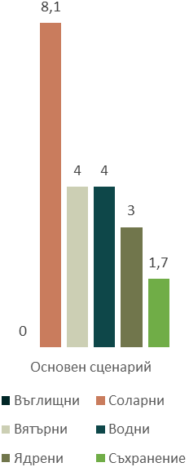
- Изпълнение на мерки по рекултивация на мините.
ЕНЕРГИЕН МИКС, GW

До2040г.
- Продължение на изпълнение на мерки за енергийна ефективност и децентрализирано производство на електрическа енергия, подкрепящо общностите за възобновяема енергия и енергийна независимост на домакинствата и малките и средни предприятия;
- Изпълнение на мерки за електрификация на индустрия и транспорта, и енергийно ефективно и базирано на ВЕИ производство на топлина и охлаждане;
- Развитие на елементите на водородната икономика на пазарен принцип;
- Реализирани проекти за увеличение на трансграничната свързаност;
- Инсталирани ВЕИ (14000 MW), мащабни офшорни ВяЕЦ (2500 MW) и системи за съхранение (2000 MW);
- Въведени в експлоатация нова ядрена мощност и нова ПАВЕЦ;
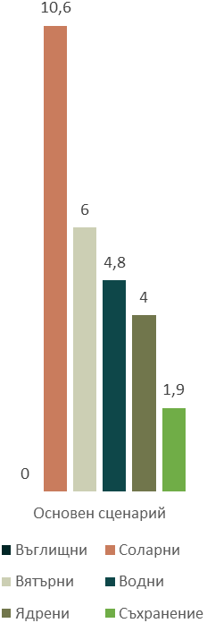
- Изпълнение на мерки по рекултивация на мините, рекултивация на терени.
ЕНЕРГИЕН МИКС, GW

- Прилагане на планирани и ефективни мерки за изход от изкопаемия газ и базираните на петрол горива в транспорта, индустрията и др.
До2045г.
- Продължаване на мерките по рекултивация на нарушени и замърсени терени от индустриални дейности и ненужна инженерна инфраструктура, свързана с добива, преработката и използването на изкопаеми горива.
- Актуализиране и минимизиране на рисковете за стабилността на електроенергийната система, произтичащи от антропогенните климатични промени.
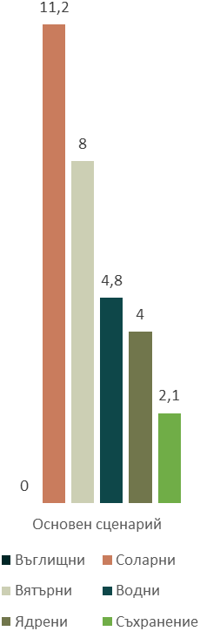
ЕНЕРГИЕН МИКС, GW

Финансиране

В отговор на предизвикателствата породени от пандемията от COVID-19 и ангажираността на България към европейската политика за преход към климатична неутралност до 2050г. е изготвен Национален план за възстановяване и устойчивост на Република България, приет с Решение на Министерския съвет № 203/07.04.2022 г. в последствие одобрен с Решение за изпълнение на Съвета на ЕС за одобряване на оценката на Плана за възстановяване и устойчивост на България № СМ 2890/22 от 04.05.2022г. В своя НПВУ България е поела фиксирани ангажименти за осъществяване на 47 реформи и 57 инвестиции по всички 12 компонента. Съгласно чл. 17, пар. 2 и чл. 18, пар. 4 от Регламент (ЕС) 2021/241 на Европейския парламент и на Съвета от 12 февруари 2021 година за създаване на Механизъм за възстановяване и устойчивост времевата рамка за изпълнение на поетите в НПВУ ангажименти е 1 февруари 2020 – 31 август 2026 г. Планираните реформи и инвестиции са насочен към постигане на основната цел за икономическо и социално възстановяване от кризата, като полага основите за зелена и цифрова трансформация на икономиката, в контекста на амбициозните цели на Зелената сделка. По този начин България допринася за изпълнение на общоевропейските цели за постепенна декарбонизация чрез създаване на условия за ускорено внедряване на възобновяеми енергийни източници, водород и на геотермалната енергия, за изграждане на съоръжения за съхранение на енергия. Засилени действия са насочени към повишаване на енергийната ефективност на икономиката и фокусиране върху подкрепа и насърчаване на устойчивата мобилност.
Предвиденият в ПВУ комплекс от реформи и инвестиции осигуряват необходимото ниво на съгласуваност успоредно с планираните мерки в рамките на Кохезионната политика на ЕС – както по линия на допълнителното финансиране за програмния период 2014-2020 г. (REACT EU), така и в пакета от стратегически документи за настоящия програмен период (2021-2027 г.). Следва да бъдат взети предвид и допълнителните усилия за преход към неутрална по отношение на климата икономика в контекста на амбициозните цели на Европейския зелен пакт, които ще бъдат финансирани през Механизма за справедлив преход на базата на Планове за справедлив преход.
Предвидени са над 5 милиарда евро финансиране за инвестиции в енергийния сектор в България чрез:
1. Фондът за справедлив преход е финансов инструмент в рамките на политиката на сближаване и има за цел да предоставя подкрепа на териториите, изправени пред сериозни социално-икономически предизвикателства, произтичащи от прехода към неутралност по отношение на климата. Фондът за справедлив преход ще направи по-социално справедливо прилагането на Европейския зелен пакт, чиято цел е до 2050 г. да направи ЕС неутрален по отношение на климата.
2. Модернизационен фонд, който се финансира чрез постъпленията от търговете за квоти за емисии от схемата на ЕС за търговия с емисии, като неговата цел е да се подпомогне преходът към неутралност по отношение на климата в десет държави от ЕС с по-ниски доходи, в т.ч. и са България. Модернизационният фонд подпомага инвестициите в производството и използването на енергия от възобновяеми източници, енергийната ефективност, акумулирането на енергия, модернизирането на енергийните мрежи, в т.ч. топлоснабдяването, тръбопроводите и електроподаването, както и справедливия преход в регионите, зависими от изкопаеми горива. Този фонд допълва други инструменти на ЕС, като например политиката на сближаване и Фонда за справедлив преход. Той мобилизира значителни ресурси в подкрепа на инвестиционните планове на съответните държави в рамките на плана REPowerEU и пакета „Подготвени за цел 55“. За функционирането му отговарят държавите бенефициери в тясно сътрудничество с Европейската комисия и Европейската инвестиционна банка (ЕИБ).
3. Кохезионният фонд, чиято цел е засилване на икономическото, социалното и териториалното сближаване на Европейския съюз за насърчаване на устойчивото развитие. През програмния период 2021 — 2027 г. фондът предоставя помощ за:
- инвестиране в областта на околната среда, включително в области, свързани с устойчивото развитие и енергетиката, които предполагат ползи за околната среда;
- трансевропейски мрежи, свързани с транспортната инфраструктура (TEN-T);
- техническа помощ.
За проектите, обслужващи целите на ЕС за опазване на околната среда, Кохезионният фонд може също така да подпомага и областите, свързани с устойчивото развитие, например енергийната ефективност, възобновяемите енергийни източници и транспортния сектор извън трансевропейските мрежи — железопътен транспорт, вътрешен речен транспорт, морски транспорт, интермодални транспортни системи и тяхната оперативна съвместимост, управление на сухоземния, морския и въздушния трафик, чист градски транспорт и обществен транспорт.
4. Средства за зелени инвестиции по Европейския фонд за регионално развитие, който е един от основните финансови инструменти на европейската политика на сближаване. Предназначението му е да спомага за смекчаване на различията в степента на развитие на европейските региони и да подобрява жизнения стандарт в най-необлагодетелстваните региони. Особено внимание се отделя на регионите, които са засегнати от тежки и постоянни неблагоприятни природни или демографски условия, като най-северните региони, които са с много ниска гъстота на населението, и островните, трансграничните и планинските региони.
5. План RePowerEU на ЕК, чрез който се цели съвместно европейско действие за по-достъпна, сигурна и устойчива енергия, което е от съществено значение както за ускоряване на зеления преход, така и за гарантиране на енергията на ЕС независимост от целия внос на руска енергия. В отговор на затрудненията и смущенията на световния енергиен пазар, причинени от руското нашествие в Украйна от май 2022 г. Европейската комисия изпълнява своя план REPowerEU, който помага на ЕС да реализира политиката си за зелена енергия на достъпни цени, чрез ускоряване на внедряването на възобновяеми енергийни източници.
6. Социалния фонд за климата, създаден с Регламент (ЕС) 2023/955 на Европейския парламент и на Съвета от 10 май 2023 година, е ключов инструмент на ЕС за подпомагане на уязвими домакинства, потребители на транспорт и микропредприятия, за да се справят с последиците от нарастващите разходи за енергия и цените на горивата, като по този начин изваждат гражданите от енергийна бедност.
Всички представени сценарии за декарбонизация предвиждат инвестиционните разходи и разходите за електроенергийната система да растат в съответствие с увеличението на нисковъглеродните мощности. Същевременно с навлизането на новите технологии след 2025 г. разходите за единица електрическа енергия спадат. Част от необходимите мащабни инвестиции за нови нискоемисионни технологии ще бъдат финансирани от публични средства, които ще катализират привличането на нови частни инвестиции. В тази връзка предоставените от страна на ЕК, при изпълнение на заложените в европейското законодателство изисквания, чрез различни фондове, програми и финансови инструменти безвъзмездни средства са добра възможност за въвеждане на иновативни технологии за производство и съхранение на енергия, както и за насърчаване изграждането на съоръжения за производство на енергия от възобновяеми източници. Реализирането на различни проекти свързани с намаляване на въглеродния отпечатък на енергийния сектор, в синхрон със стимули за социално и икономическо развитие са предпоставка за стимулиране на българската икономика и подобряване качеството на живот на гражданите. Планирането на дейностите в сектор „Енергетика“ съпроводено с адекватна регулаторна рамка е предпоставка за подобряване на бизнес климата в страната и сигнал към чужди инвеститори за възможностите, които предоставя страната ни за бизнес развитие.

